Muzeum zve na Den otevřených dveří

(Liberec, 18. 9. 2020) – Rekonstrukce Severočeského muzea se chýlí ke konci. V současné době se již instalují nové expozice a stěhuje se sem mobiliář. Veřejnost bude mít možnost nahlédnout kurátorům a restaurátorům při této práci doslova pod ruku. V sobotu 26. září se zde totiž uskuteční Den otevřených dveří. Zároveň bude zpřístupněna muzejní věž a návštěvníci se mohou těšit i na komentované prohlídky budovy.

Poslední etapa rekonstrukce muzea, která originálním způsobem propojuje historizující styl s moderními prvky, je po stavební stránce hotova. „K těm nejvýraznějším změnám patří skleněná rampa ve vstupním vestibulu, moderní recepce a pokladna, a hlavně vestavěné výstavní bloky v bočních partiích muzea,“ říká ředitel muzea Jiří Křížek. Interiéry zároveň získaly nové podlahy, byla repasována okna a dveře, úpravami prošly rozvody elektřiny, klimatizace a také zabezpečovací a požární systémy.

Instalace expozic na vlastní oči

Muzejníci nyní přistoupili k instalaci dalšího vnitřního vybavení a samozřejmě vlastních expozic. Zároveň se rozhodli, že nechají pod pokličku těchto činností nahlédnout i veřejnost. V sobotu 26. září se tak v Severočeském muzeu uskuteční Den otevřených dveří, a to od 10 do 17 hodin. „Lidé budou mít možnost na vlastní oči vidět, jak se instaluje uměleckořemeslná a přírodovědná expozice či jak probíhá restaurování sbírkových předmětů, konkrétně historického nábytku, švýcarských malovaných kachlových kamen či neceséru maršála Radeckého. To je něco, s čím se běžně člověk nesetká. Sama jsem zvědavá a těším se, až se kurátorům a restaurátorům podívám pod ruce,“ láká na sobotní program v muzeu Květa Vinklátová, radní pro kulturu, památkovou péči a cestovní ruch Libereckého kraje.

Zároveň budou probíhat komentované prohlídky budovy a zpřístupněna bude i muzejní věž. „I když zde zatím chybí to hlavní, tedy většina expozic, je velmi zajímavé vidět tento nádherný prostor prázdný, o to víc se člověk může soustředit na detaily, které už po instalaci při prohlídce pomine,“ doplňuje Vinklátová. Organizace Dne otevřených dveří bude respektovat veškerá aktuální hygienická opatření.

Muzeum se otevře na Mikuláše

Muzeum se mělo původně otevřít na konci září, kvůli jarní kovidové krizi a zavřeným hranicím se ale zpozdily dodávky některých materiálů, a celý proces se tak protáhl o dva měsíce. Kvůli úspoře financí navíc aranžují zaměstnanci muzea tisíce sbírkových předmětů sami bez asistence specializované firmy, což je podle ředitele muzea v expozicích o rozsahu cca 3 tisíce metrů čtverečních výjimečný postup. „Podle harmonogramu potřebujeme zhruba tři měsíce času, který nám teď kvůli zdržení stavby chybí,“ upřesňuje. Muzeum se tak v plném rozsahu návštěvníkům otevře 5. prosince.

Severočeské muzeum je kvůli rekonstrukci uzavřené od února 2018. Celkové výdaje na rekonstrukci dosáhnou 143 milionů korun. Rekonstrukce muzea byla podpořena Evropskou unií z Integrovaného regionálního operačního programu, určeného na ochranu kulturních hodnot a jejich zpřístupnění veřejnosti.

Srovnávací fotografie z rekonstrukce

1. Dětský ateliér

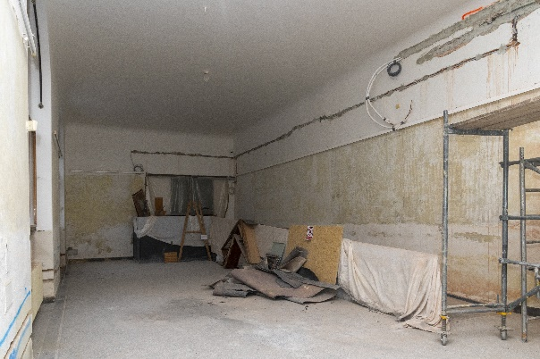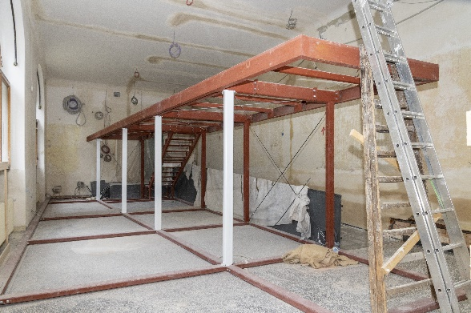
2018 2019

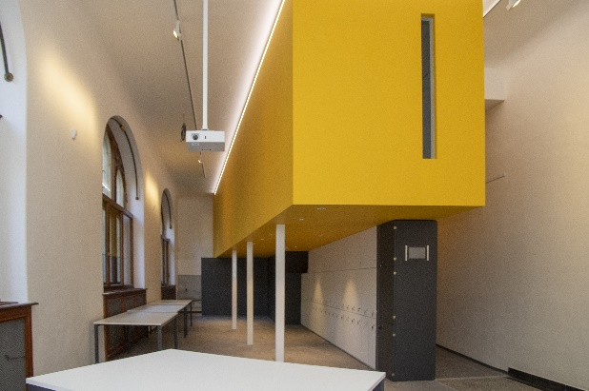
2020

2. Expozice antiky

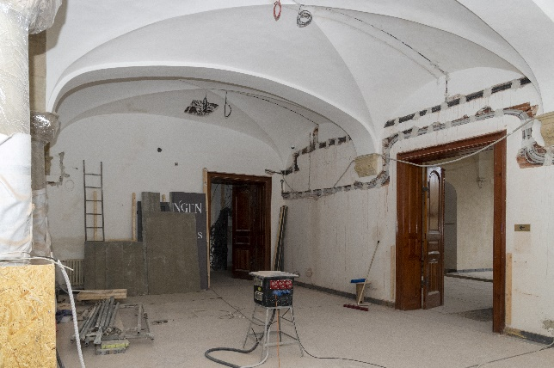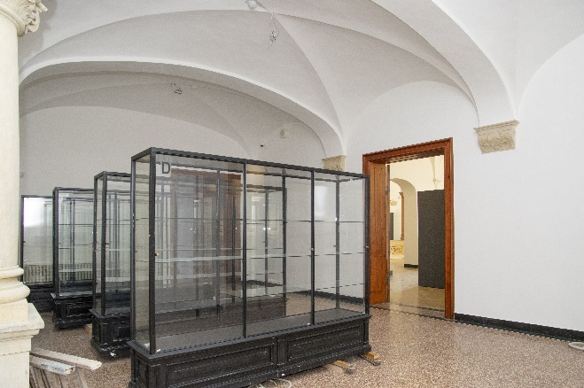
2019 2020

3. Výtah

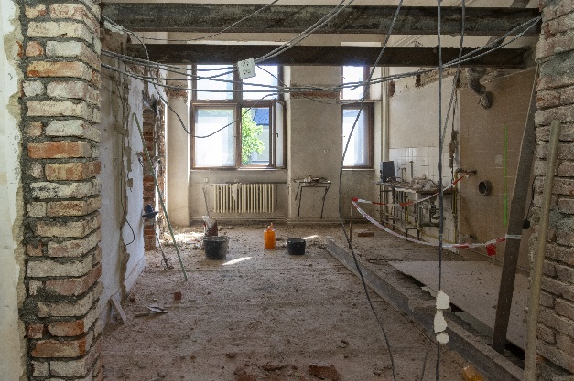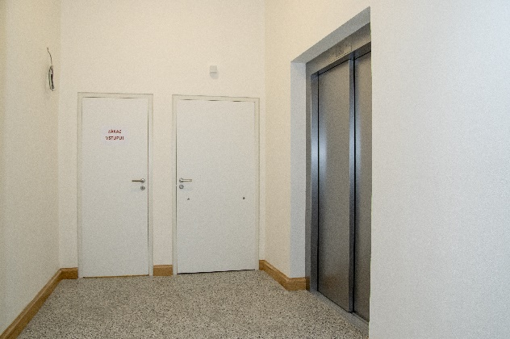
2018 2020

